# Introduction

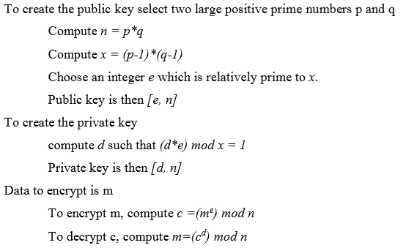

# Code

## Private Key

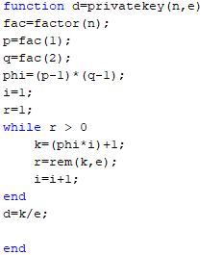

## Decrypt Msg’s code

clc

clear

n=2407;

e=57;

d=privatekey(n,e);

c= [2050 2296 640 479 640 2377 1274 479 640 2377 2395 194 476 2377 2395 602 2014 640 1205 2377 476 1888 2377 640 1142 1421 479 602 2014 2395 586 476 1142 749 2377 476 1142 640 2377 2395 2296 1274 2395 2377 194 586 1285 1285 2377 2014 479 640 1904 640 1142 2395 2377 602 476 540 479 2377 1205 586 1205 2395 640 479 2377 1888 479 476 2011 2377 479 640 1274 1741 586 1142 1019 2377 602 476 540 479 2377 1741 586 1274 479 602 2377];

first=decryptString(n, d, c);

disp('first text is :')

disp(first)

n=7663;

e=89;

d=privatekey(n,e);

c = [2980 3647 1145 7023 4485 3647 7130 7023 6069 5363 2980 6069 7023 3911 2971 5943 5943 7023 1889 5561 7130 454 7130 3647 6069 7023 3243 4485 2957 5561 7023 5465 4485 454 7130 5561 3647 1883 7130 3647 6069 656 7023 6689 2206 5561 2957 4580 7130 7023 6238 4580 5363 3647 7130 2971 5561 1603];

second=decryptString(n, d, c);

disp('second text is :')

disp(second)

disp('***************')

disp('Whole Text')

disp('***************')

disp([first,second])

# Result

